*Eje: 1. Memoria y olvido en las políticas de documentación:*

*Qué y cómo seleccionamos, conservamos, sistematizamos y difundimos.*

## Reflexiones de archivo desde el Centro de Documentación de las Artes Visuales / Centro Nacional de Arte Contemporáneo.

Por: Paulina Bravo, Paola Letelier, Jeannette Garcés, Isidora Neira

Resumen de ponencia:

El Centro de Documentación de las Artes Visuales fue inaugurado el año 2006 en Santiago de Chile. En ese entonces, se definió como un archivo especializado en la producción chilena contemporánea de artes visuales a partir de la década de 1970 hasta la actualidad.

Desde su inauguración se propuso llenar un vacío en el resguardo y acceso al patrimonio documental vinculado a las artes visuales, recopilando, gestionando, conservando y difundiendo fuentes fundamentales para la historia del arte en Chile. El acervo que ha conformado se compone de documentos de archivo, obras (videoarte), publicaciones, libros de artista, entre otros tipos documentales que evidencian los difusos límites a la hora de pensar en clasificaciones como la de obra y documento.

Situar al CEDOC en una política específica como es la *Política Nacional de las Artes de la Visualidad 2017 – 2022* presenta grandes desafíos y es objetivo de esta ponencia poder compartir los programas y líneas de trabajo que buscan “Contribuir al fomento, resguardo y reconocimiento de las colecciones y archivos, vinculados a las artes de la visualidad en todo el país” tal como señala la política.

El desafío que significa trabajar con archivos que reflejan las funciones y acciones de quienes los producen, sean artistas o instituciones en el campo del arte, nos invita reflexionar sobre la importancia y necesidad de profundizar en la historia de las instituciones de archivo, con el objetivo de compartir los criterios y decisiones con que se han conformado los acervos, en un contexto post custodial, profundizando además en cuestiones conceptuales relevantes que nos hace preguntarnos por la utilización de principios archivísticos, en el trabajo con fondos y colecciones.

::::::::::::::::::::::

El Centro de Documentación de las Artes Visuales (CEDOC) abrió sus puertas en julio del año 2006 en el Centro Cultural Palacio La Moneda, albergando un archivo especializado en la producción chilena contemporánea de artes visuales, en un marco temporal que consideraba (en un primer momento) desde la década de 1970.

Desde su inauguración se propuso llenar un vacío en el resguardo y acceso al patrimonio documental vinculado a las artes visuales, recopilando, gestionando, conservando y difundiendo fuentes fundamentales para la historia del arte en Chile.

**IMAGEN 1**

**Pie de foto: *Invitación a inauguración del CEDOC en el Centro Cultural Palacio La Moneda. El día 07 julio 2006.***

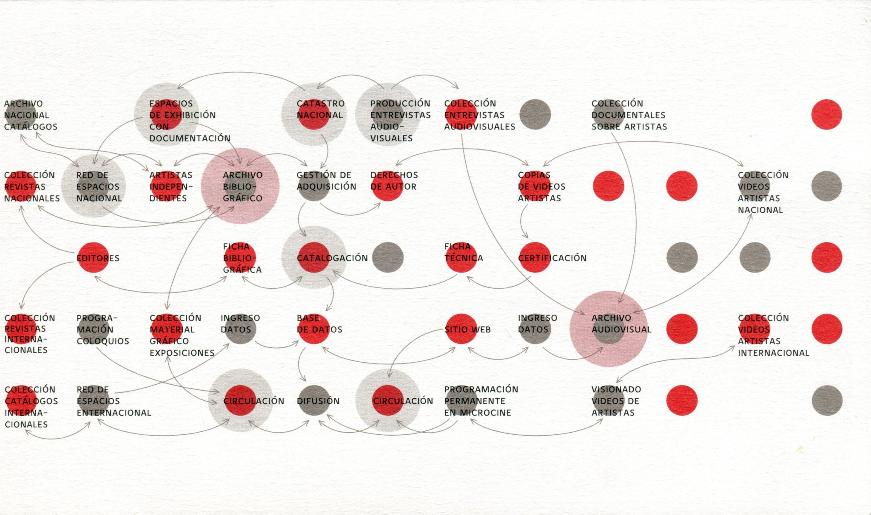

Es así como, durante los 12 años que se situó en el centro de la ciudad, quienes trabajaron en este espacio lograron conformar diversas colecciones bibliográficas, audiovisuales, de material gráfico de exposiciones, de catálogos, así como de entrevistas, entre otros.

Junto con la labor de recopilación documental, se realizaron acciones de difusión (como exposiciones y activaciones de archivos), así como de fomento a la investigación tales como el Concurso de Ensayos sobre Artes Visuales, que durante su desarrollo, ha permitido relevar el trabajo investigativo en este campo mediante la publicación de jóvenes investigadores/as.

Desde su inauguración hasta hoy, el CEDOC se ha enfrentado a diferentes desafíos. Los equipos de trabajo han variado, el crecimiento de su acervo ha implicado la toma de decisiones respecto a su organización, su difusión y su alojamiento (tanto virtual como físico), y su relación con el medio se torna cada vez más relevante considerando el enorme interés de instituciones, artistas e investigadores/as, por los archivos relacionados a las artes visuales.

Con esto presente, al abordar el trabajo en una institución que este año cumple 16 años, para el actual equipo fue necesario (¡y tarea obligatoria!) revisar los documentos producidos a lo largo de su historia para comprender cómo continuar.

Sobre la gestión del CEDOC, y como consecuencia de la revisión que hemos realizado de sus documentos de archivo, más específicamente del fondo de archivo del CEDOC, encontramos aspectos importantes que han sido abordados desde su fundación, y que continúan vigentes en la gestión actual. Sólo por mencionar dos: el tema de los derechos de autor, que ha sido un desafío constante, y la publicación de un catálogo en línea, como la herramienta principal para acceder al acervo. Ambos puntos nos obligan a estar constantemente revisando el archivo institucional con el fin de atender las decisiones tomadas por equipos anteriores y, desde ahí, pensar el futuro de éstas y otras herramientas fundamentales para el desarrollo del CEDOC y el cumplimiento de sus objetivos.

Casi con fines de clasificación, para abordar la historia de nuestra institución (o productor del fondo) hemos periodizado esta historia, planteándonos una primera etapa del CEDOC desde el 2006 al 2017, y una segunda etapa del 2018 al presente.

Esto responde a que el CEDOC fue cedido en comodato al Centro Nacional de Arte Contemporáneo el año 2018, mediante un convenio entre la Fundación Centro Cultural Palacio La Moneda y el Consejo Nacional de la Cultura y las Artes (luego Subsecretaría de las Culturas y las Artes, del Ministerio de las Culturas, las Artes y el Patrimonio).

El Centro Nacional de Arte Contemporáneo, espacio inaugurado el año 2016 como iniciativa de este Ministerio, tiene como misión promover y estimular la creación, experimentación, reflexión y comprensión del arte contemporáneo chileno, en conexión con la escena latinoamericana e internacional, uno de cuyos ejes es la investigación , así como la conservación y puesta en valor del “patrimonio contemporáneo”, asegurando el acceso a este a través de diversas acciones.

Es así como el CEDOC se sitúa en una nueva institucionalidad y en el contexto de una Política Nacional de las Artes de la Visualidad 2017 – 2022, que define ámbitos de acción y objetivos, uno de los cuales establece el *“Contribuir al fomento, resguardo y reconocimiento de las colecciones y archivos, vinculados a las artes de la visualidad en todo el país”* (Ámbito Patrimonio Cultural)(CNCA, (s.f), p. 88).

En cuanto a documentación y archivo, esta política, , menciona además la necesidad de prestar atención a la documentación y los archivos relativos al campo de las artes visuales, en todas sus fases, señalando: *“no basta con el trabajo con la obra, sino que también deben considerarse la multiplicidad de procesos y objetos que forman parte del patrimonio, tales como programas de las exposiciones, catálogos, documentos ligados a la curaduría [y] documentos técnicos sobre el montaje de obras”* (CNCA, (s.f), p. 33-34).

En la actualidad el CEDOC/CNAC, continúa en la línea de resguardo, estudio y difusión de publicaciones y archivos, con el objetivo de ser una plataforma para la documentación, investigación y difusión del patrimonio del arte contemporáneo nacional, buscando promover la investigación a través de diversas acciones, como apoyo y atención especializada a investigadores/as e instancias que incentivan la producción de conocimiento como el Concurso de Ensayos sobre Artes Visuales, que este año presentará su décima publicación y su decimoprimera convocatoria.

En este marco, quisiéramos compartir, dos programas de trabajo que desarrollamos actualmente, el primero es el “Programa de Archivos Regionales de Arte Contemporáneo” que tuvo una primera etapa con el Museo de Arte Moderno de Chiloé y el año pasado, una segunda etapa en la Región de Los Ríos.

Este Programa es un gran desafío, ya que busca apoyar el rescate, la preservación y el acceso del acervo documental ligado a las artes visuales contemporáneas en los diversos territorios que conforman nuestro país, con el fin de elaborar un levantamiento a nivel nacional que permita visibilizar las problemáticas vinculadas a estos acervos documentales.

Y el segundo, el “Programa de Archivos de Arte Contemporáneo” en el que se enmarca, solo por mencionar un ejemplo, el comodato del Archivo Guillermo Deisler. Durante octubre del año 2021, este archivo compuesto por más de seis mil documentos y obras, fue traspasado en comodato al MINCAP, para ser custodiado en el CNAC, y hoy es permanentemente consultado por investigadores e investigadoras nacionales e internacionales.

Ambos programas nacen con el objetivo de generar apoyo permanente en líneas como la identificación, conservación, difusión y acceso de aquellos fondos documentales relevantes para el estudio del arte contemporáneo en Chile, dando cumplimiento así a la *Política Nacional de las Artes de la Visualidad 2017 – 2022.*

Por otro lado, y volviendo a la recapitulación de la historia institucional, una de las líneas que el CEDOC ha impulsado desde sus orígenes y es imprescindible evocar en una instancia como ésta, es la realización de las Jornadas de Trabajo sobre Políticas de Archivos en Arte.

Éstas comenzaron el año 2015, con una primera instancia convocada por Fernanda Carvajal y Alejandro de la Fuente, equipo a cargo del Archivo Yeguas del Apocalipsis, y se realizó con la colaboración del equipo del CEDOC coordinado, entre los años 2010 y 2016, por Soledad García Saavedra y constituido por Sebastián Valenzuela, referencista (2015 - 2018) y Miguel Hernández, bibliotecólogo (2012 - 2017).

La invitación a esa primera jornada señalaba que su propósito era el de “generar una instancia de reflexión y debate colectivo sobre las metodologías, estrategias conceptuales y políticas que usamos al trabajar con archivos.”[1] Se convocó de manera personalizada a quienes trabajaban con archivos de artistas para conversar en torno a 4 ejes propuestos: Arquitectura de archivo, Políticas de uso de los archivos, Economía de archivo, y Poéticas de archivo. La invitación sumaba al menos 3 preguntas junto a cada eje, con la finalidad de llevar las interrogantes que planteaba el grupo organizador, algo más decantadas o, más bien, rumiadas, y poder compartir estas reflexiones que surgían desde el saber producido en la práctica.

La jornada reunió a 26 profesionales que, desde sus distintas disciplinas, estaban trabajando en o con archivos relacionados a las artes visuales; desde archivos personales, archivos institucionales y archivos de organizaciones (privadas y públicas).

El acta de la jornada de trabajo del 23 de octubre del 2015, consta de 18 páginas en las que se da cuenta de las discusiones impulsadas por determinadas presentaciones. Cada tema es señalado con una frase subrayada que da paso al punteo que ordena los distintos argumentos que se escucharon ese día. El párrafo finaliza con el nombre entre paréntesis del autor/a de aquella intervención.

La página número 18 cierra con el título “temáticas pendientes”, señalando: “En relación a las políticas públicas sobre archivos, en un contexto en que no existen políticas nacionales de archivo, quedó como pregunta pendiente la posibilidad de articular una acción colectiva para contribuir en este plano.”[2]

Releemos este documento 6 años más tarde (2021), cuando como nuevo equipo CEDOC, formado entre revueltas y cuarentenas, nos planteamos la necesidad de continuar con estos encuentros que se efectuaron de manera periódica desde esa primera jornada del 2015.

Para pensar en un nuevo encuentro (este año 2022) ha sido fundamental la revisión de las jornadas anteriores y las distintas dinámicas sostenidas en cada una de ellas. Nos parece sumamente relevante comprender que estas jornadas, que llevan 4 versiones de carácter anual (2015 - 2018), surgen desde las voluntades de quienes trabajaban archivos ligados a las artes visuales, desde la necesidad de compartir experiencias de trabajo y conocer a quienes planteaban posibles soluciones.

Estas voluntades personales e institucionales dieron pie a un tercer encuentro (2017), en el que se estableció un programa público desde el Centro Cultural Palacio La Moneda (programa elaborado por Ignacio Szmulewicz, coordinador del CEDOC 2017-2020, Sebastian Valenzuela y Miguel Hernández), difundido a través de redes sociales, en el cual el público interesado podía asistir a las presentaciones luego de completar un formulario de inscripción. Ese fue el último encuentro realizado en dependencias del Centro Cultural Palacio La Moneda.

Un año más tarde, la jornada del año 2018, se organizó nuevamente desde el CEDOC, pero esta vez, desde su nueva ubicación, el Centro Nacional de Arte Contemporáneo, lo que no sólo implicaba el cambio del espacio físico, sino también el traslado del CEDOC a la Subsecretaría de las Culturas y las Artes.

En esa oportunidad, Ignacio Szmulewicz convocó nuevamente de manera personalizada a quienes trabajan archivos relacionados a las artes visuales, tal cómo se había hecho en años anteriores, y se planificó una jornada de trabajo de 3 días en el Museo de Arte Moderno de Chiloé (Castro, Región de los Lagos). Esta vez, el encuentro se enmarcó en lo que fue el catastro de archivos de las artes de la visualidad que daba continuidad a las mesas de trabajo realizadas con distintos museos de arte en torno al levantamiento de la Política Nacional de las Artes de la Visualidad 2017-2022.

Para ese cuarto encuentro, los nombres de quienes participaron se hacían familiares y, desde hace algunos años, muchos de quienes participaron de estas jornadas mantenían contacto, amistad y curiosidad por el trabajo realizado en otros archivos.

Los diferentes archivos convocados año tras año fueron reconocidos en el *Informe: Estado de los Archivos de Arte Contemporáneo en Chile: definiciones, oportunidades y requerimientos del sector*[3] publicado el 2019 por la Macro Área de las Artes de la Visualidad (AA.VV.), en conjunto con el CEDOC, ambos parte de la Subsecretaría de las Culturas y las Artes del MINCAP, y realizado con el objetivo de “generar indicaciones que apunten a la implementación de la Política de las Artes de la Visualidad 2017 - 2022”.

Luego de este breve recuento de acciones, documentos y desafíos, como equipo concluimos que nos queda mucho por hacer. Los requerimientos expuestos en el Informe citado condensan las discusiones y observaciones presentes en cada encuentro. Ante esto, nos parece fundamental dar cuenta del desarrollo de estas jornadas y posicionarnos desde el rol público del CEDOC para contribuir a las necesidades del medio de manera concreta, relevando las voluntades personales e institucionales que han forjado un camino de trabajo y reconocimiento en torno a los archivos de arte en Chile.

Y entonces a partir de esta revisión, queremos compartir algunas preguntas que a nosotras como equipo nos convocan y creemos que podrían servir de invitación a reunirnos nuevamente.

Se trata de tres líneas de trabajo que estamos desarrollando.

La primera, que consideramos una línea de trabajo fundamental, en el contexto de la comunidad de archiveros y archiveras, es evaluar críticamente los criterios archivísticos que han sustentado las denominaciones y tratamientos de los conjuntos documentales que custodiamos. En nuestra reuniones de equipo en más de una oportunidad nos preguntamos ¿Por qué el concepto de fondo es tan poco utilizado en los archivos? Y si tenemos la premisa de que la utilización del concepto de fondo es consecuencia de la aplicación del principio de procedencia, cabe preguntarse por la aplicación de principios archivísticos en nuestras instituciones. Mantener el vínculo de procedencia de los documentos con sus productores o productoras, y de las relaciones de los documentos entre sí, es fundamental en nuestro trabajo.

Otros principios archivísticos, como el de integridad de los fondos, deberían servir como fundamento para alertarnos como comunidad que trabaja con archivos de arte cuando, por ejemplo, somos testigos de la fragmentación de fondos de archivos, poniendo las alertas cuando una institución solo compra una parte de un archivo ¿qué pasa con el resto de documentos? ¿Cuánta información se pierde cuando se selecciona solo “lo importante”? ¿Cómo mantener la relación de los documentos entre sí, si se pierde ese conjunto orgánico? solo por mencionar un ejemplo.

Sabemos que la aplicación práctica de estos principios fundamentales de la archivística en diversos contextos no es fácil, pero es un trabajo que se debe realizar en conjunto con artistas, responsables de legados, colectivos de arte, instituciones en el campo del arte y sobre todo archivistas.

Otra línea, tiene relación con el desafío que significa trabajar con archivos que constituyen espacios políticos en los que se reflejan las funciones y actividades de quienes los y las producen, sean artistas o instituciones en el campo del arte. Esto nos invita a reflexionar sobre la importancia y necesidad de escribir las historia de las instituciones de archivo, con el objetivo de compartir los criterios y decisiones con los que hemos conformado los acervos, en un contexto post custodial en el que es imperativo dar cuenta de nuestras subjetividades a la hora de definir qué “ingresa” a nuestras instituciones.

Para ello, estamos convencidas debemos profundizar en la identificación del propio CEDOC como institución productora, cuestión que nos permitirá identificar políticas de forma retrospectiva, y poder plantearlas en el presente y futuro con una memoria del camino ya recorrido, definiendo y transmitiendo un rol claro, desde el ámbito de lo público, para aportar en la preservación del patrimonio archivístico vinculado a las artes visuales: dar cuenta de los criterios y políticas de archivo entendidas como decisiones y acciones relativas a la producción, uso y preservación de los archivos (que custodiamos) es una tarea ética que debemos transparentar a nuestra comunidad.

Durante el año 2021 se dió inicio al proceso de ejecución, evaluación y diagnóstico para la Preservación Digital de nuestra Colección Audiovisual. Esto, con el fin de recopilar la información histórica del acervo audiovisual presente en el CEDOC desde su creación, así como la documentación asociada a los permisos de uso y consulta por parte de sus autores/as y donantes, buscando también determinar el universo intelectual y técnico de los materiales audiovisuales para, posteriormente, elaborar un plan de preservación digital acorde a las necesidades de la colección en este nuevo contexto institucional.

Inicialmente, la colección audiovisual del CEDOC nace como un conjunto de documentos digitales impulsado por la intención de recopilar los trabajos audiovisuales de artistas chilenas/os, incorporando títulos de videoarte y documentos audiovisuales vinculados a estas temáticas. Debido a la diversidad de formatos resultante de la evolución propia de la tecnología asociada a los documentos audiovisuales, fue fundamental contar con el apoyo de instituciones como la Cineteca Nacional para poder llevar estos títulos a un formato que permitiera más fácilmente la consulta de estos y así lidiar con la obsolescencia tecnológica.

Dentro de los desafíos que actualmente enfrentamos, encontramos la coexistencia de obras de videoarte junto a documentos, presentando un reto a nivel de descripción y de consideraciones técnicas, así como también a nivel de documentación necesaria, Las autorizaciones de uso y los cuestionarios para artistas son fundamentales para permitir y asegurar futuras consultas y utilización de estos en exhibiciones. Por otra parte, tras una revisión y diagnóstico realizada primeramente en la ejecución del proyecto, hemos establecido el fortalecimiento del CEDOC/CNAC como un punto de consulta y acceso del material audiovisual, debido a las características de su colección. Esto a su vez conlleva el desafío de la elaboración de un plan de preservación digital acorde a las necesidades institucionales, considerando que la consulta y uso de documentos audiovisuales en mediano plazo será completamente digital.

Es por eso que, junto a lo señalado anteriormente, también es importante para nosotras participar y contribuir en las discusiones actuales sobre el almacenamiento, conservación, acceso y proyección de videoarte en instituciones, lo que se ve reflejado tanto en el trabajo interno que realizamos como en “la puesta en uso” de lo que este trabajo nos ha permitido avanzar, ya sea en la colaboración en investigaciones externas o en acciones y actividades propias del Centro Nacional de Arte Contemporáneo del cual formamos parte. Tal es el caso de la exposición *40 años del Festival Franco Chileno de Videoarte*, en el que la gestión documental y técnica alrededor de la selección de obras de artistas chilenas/os y franceses participantes, ha puesto en evidencia la urgencia de incluir lineamientos específicos en los protocolos de trabajo que incorporen los desafíos propios de las obras audiovisuales.

**IMAGEN 2**

**Pie de foto: *Instalaciones actuales del CEDOC en el Centro Nacional de Arte Contemporáneo. Fotografía de Sebastian Mejia, 2019.***

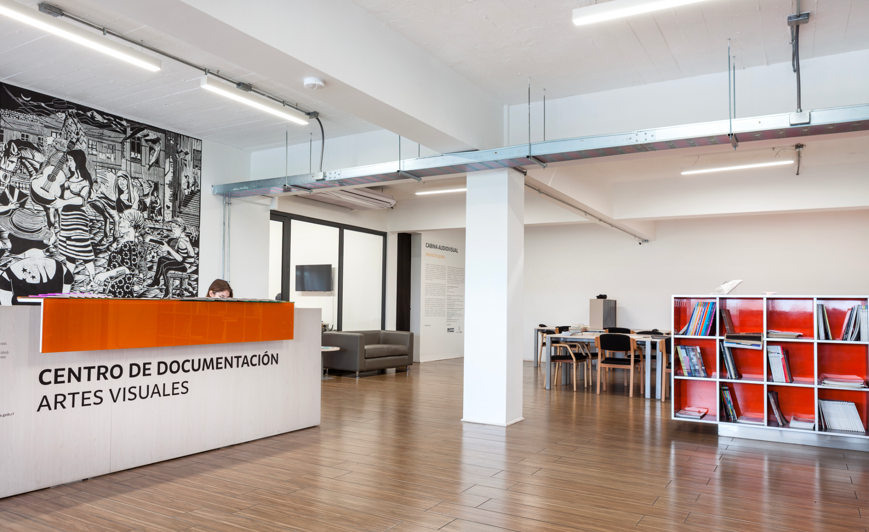

**Referencias**

Centro de Documentación de las Artes Visuales (CEDOC), Centro Cultural La Moneda (CCPLM). (23 de octubre de 2015). *Jornada de trabajo sobre políticas de archivo en arte*. En Fondo Centro de Documentación de las Artes Visuales del Centro Nacional de Arte Contemporáneo, Carpeta Antecedentes Jornadas de archivos. [Acta de reunión].

Consejo Nacional de las Culturas y las Artes (CNCA). (s.f.). *Política Nacional de las artes de la visualidad 2017-2022*. https://www.cultura.gob.cl/politicas-culturales/wp-content/uploads/sites/2/2017/08/politica_aavv.pdf

Ministerio de las Culturas, las Artes y el Patrimonio. Macro Área Artes de la Visualidad, Brodsky, V., Coddou, F., Pérez, S., Prieto, R., Centro de Documentación de las Artes Visuales – Centro Nacional de Arte Contemporáneo, Szmulewicz, I., Novoa Donoso, S. y Sims Rubio, I. (2019). *Informe: Estado de los Archivos de Arte Contemporáneo en Chile: definiciones, oportunidades y requerimientos del sector.*

**Breve reseña institucional:**

El Centro de Documentación de las Artes Visuales del Centro Nacional de Arte Contemporáneo (CEDOC/CNAC) resguarda, estudia y difunde publicaciones y archivos, con el objetivo de ser una de las principales plataformas para la documentación, investigación y difusión del patrimonio del arte contemporáneo nacional.

Busca promover la investigación a través de diversas acciones, tales como el apoyo y atención especializada a investigadores/as; instancias que incentivan la producción de conocimiento como el Concurso de Ensayos sobre Artes Visuales, de carácter anual; o, el Glosario de Arte Chileno Contemporáneo, que se reedita periódicamente con la colaboración de diversas voces y miradas.

Asimismo, colabora en la custodia y protección del patrimonio archivístico vinculado a las artes visuales, además de organizar actividades de difusión como seminarios y conferencias sobre el tema.

El CEDOC/CNAC cuenta en su acervo con las colecciones del CEDOC Centro Cultural Palacio La Moneda cedidas en comodato el año 2018. Desde entonces, ha incrementado sus colecciones, que actualmente se organizan en categorías como Colección Histórica, Audiovisual, Hemeroteca, Archivo Guillermo Deisler, entre otras, las que pueden ser consultadas a través del Catálogo en Línea.

**Ponencia escrita colectivamente por profesionales del CEDOC / CNAC, compuesto por:**

Paola Letelier: Gestora de Información, Bibliotecaria y Archivera. Diplomada en Gestión Documental Electrónica. Responsable de la gestión bibliotecaria del CEDOC / CNAC.

Isidora Neira: Historiadora del Arte y archivera. Forma parte del equipo tras el Archivo de Guillermo Núñez. Es parte de la Red de Conceptualismos del Sur en la que forma parte del Nodo Archivos. Responsable de gestión de referencias y archivos del CEDOC/CNAC.

Jeannette Garcés: Especialista en Gestión y Preservación de acervos audiovisuales. Es Licenciada en Artes con mención Sonido y Diplomada en Arte Sonoro. Ha sido ponente y docente en múltiples seminarios, jornadas y programas del área en Chile y Latinoamérica.

Paulina Bravo: Archivera. Licenciada en teoría e historiadora del arte y Máster en Gestión de la Documentación, Bibliotecas y Archivos. Es docente de cursos de archivística en formación de pregrado y postítulo. Coordinadora del CEDOC / CNAC.

1. F. Carvajal, 9 de octubre del 2015, comunicación personal.
2. Centro de Documentación de las Artes Visuales (CEDOC), Centro Cultural La Moneda (CCPLM) (2015)
3. Ministerio de las Culturas, las Artes y el Patrimonio et al. (2019)